Ονοματεπώνυμο:……………………………………………………………………………………..Α.Μ.: …………….
Ασκήσεις:
- Σε ένα απομονωμένο νησί έχουν επιβιώσει πρόβατα της φυλής Soay. Από παρατηρήσεις έγινε καταγραφή του μεγέθους του πληθυσμού σε 5 διαδοχικές γενιές ως εξής:
Γενιά | 1^{η} | 2^{η} | 3^{η} | 4^{η} | 5^{η}
Ν άτομα | 120 | 50 | 100 | 200 | 80

Αν γίνει η παραδοχή ότι τα δύο φύλα αποτελούνται από ισάριθμα άτομα και κάθε άτομο συνεισφέρει με την ίδια πιθανότητα στην επόμενη γενιά, να υπολογιστεί το δραστικό μέγεθος Ν_{e} του πληθυσμού (10 μονάδες).
Λύση:
Για t=5
$$\frac{1}{N_{e}}=\frac{1}{5}\left(\frac{1}{120}+\frac{1}{50}+\frac{1}{100}+\frac{1}{200}+\frac{1}{80}\right)=$$
$=0,2×\left(0,008+0,02+0,01+0,005+0,0125\right)=0,0111$ και $N_{e}=90,09≅90,1$

- Να υπολογίσετε το συντελεστή ομομειξίας για τα άτομα Ι και Κ καθώς και για τον απόγονό τους X που θα προκύψει από τη σύζευξή τους (20 μονάδες).
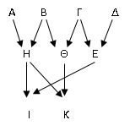
Χ
Λύση:
Το άτομο Ι έχει γονείς τα άτομα Η και Ε, τα οποία δεν συνδέονται με κάποιο κοινό πρόγονο, συνεπώς ο συντελεστής ομομειξίας F_{I}=0
To άτομο Κ έχει γονείς τα άτομα Η και Θ που είναι ετεροθαλή αδέλφια κι έχουν κοινό γονέα τον Β. Ο συντελεστής ομομειξίας του ατόμου Κ είναι ίσος με (½)³=0,125.
Ο απόγονος Χ από τη σύζευξη των ατόμων Ι και Κ έχει συντελεστής ομομειξία F_{X} που υπολογίζεται από το άθροισμα των παρακάτω 3 διαδρομών
1^{η} διαδρομή: Χ-Ι-Η-Β-Θ-Κ-Χ =(1/2)⁵
2^{η} διαδρομή: Χ-Ι-Ε-Γ-Θ-Κ-Χ= (1/2)⁵
3^{η} διαδρομή: Χ-Ι-Η-Κ-Χ= (1/2)³
F_{X} =0,1875

- Να υπολογίσετε το συντελεστή ομομειξίας των ατόμων G και Χ από το παρακάτω δενδρόγραμμα (20 μονάδες).
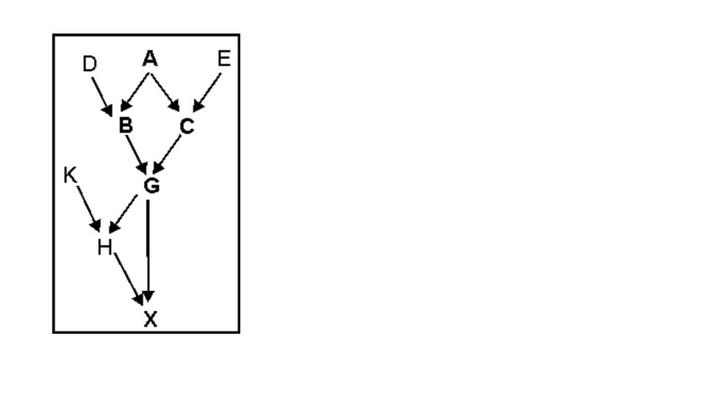
Λύση:

Το άτομο G είναι ομομεικτικό, ως απόγονος των ετεροθαλών αδερφών Β και C με κοινό γονέα τον Α. Από τη διαδρομή G-B-A-C-G συνεπάγεται ότι :
F_{G}= (1/2)^3= 1/8=0,125

Το Χ είναι επίσης ομομεικτικό άτομο (απόγονος της σύζευξης του γονέα (G) με το τέκνο του (Η)) και η διαδρομή είναι: X-G-H-X
F_{X}=(1/2)² (1+F_{G})

Συνεπώς για το άτομο Χ ο συντελεστής ομομειξίας είναι: F_{X}=(1/2)²$×$(1+F_{G})= 1/4$×$(1+0,125)=0,281

- Να υπολογίσετε το συντελεστή ομομειξίας των ατόμων Β, Γ και Δ από το παρακάτω σχήμα (20 μονάδες).
Λύση:

Το άτομο Β είναι ομομεικτικό, ως απόγονος των ετεροθαλών αδερφών Ζ και Η με κοινό γονέα τον Ε. Από τη διαδρομή B-Ζ-Ε-Η-Β συνεπάγεται ότι :
F_{Β}= (1/2)^3= 1/8=0,125

Το άτομο Γ με γονείς τα άτομα Α και Β είναι ομομεικτικό με τις παρακάτω δύο διαδρομές
Γ-Α-Ζ-Β-Γ: (½)³
Γ-Α-Ζ-Ε-Η-Β-Γ: (½)⁵
F_{Γ}= (1/2)³+(1/2)⁵=0,125+0,03125=0,15625$≅$0,156
Για να υπολογιστεί ο συντελεστής ομομειξίας του ατόμου Δ που είναι απόγονος των Α και Γ οι διαδρομές είναι οι εξής 3:
Δ-Α-Γ-Δ: (½)²
Δ-Α-Ζ-Β-Γ-Δ: (½)⁴
Δ-Α-Ζ-Ε-Η-Β-Γ-Δ : (½)⁶
$F_{Δ}$=0,25+0,0625+ 0,015625=0,328

- Ένας προβατοτρόφος έχει 5 κριάρια και 40 προβατίνες της Καραγκούνικης φυλής. α) Να υπολογίσετε το δραστικό μέγεθος Ν_{e} στο παραπάνω ποίμνιο. β) Αν το ποίμνιο είναι κλειστό, ποιος είναι ο αναμενόμενος ρυθμός αύξησης της ομομειξίας σε μία γενιά; (10 μονάδες).
Λύση :
Για να υπολογίσω το δραστικό μέγεθος του ποιμνίου χρησιμοποιώ τον τύπο:
$Ν_{e}=\frac{4×5×40}{40+5}$=$\frac{800}{45}$=17,78
Ο αναμενόμενος ρυθμός αύξησης της ομομειξίας είναι: ΔF= $\frac{1}{2N_{e}}=\frac{1}{2×17,78}=0,028$
ή 2,8 %

- Στην παρακάτω εικόνα φαίνονται τα στοιχεία από το γενεαλογικό βιβλίο μιας σπάνιας φυλής βοοειδών για τα άτομα Ο (ταύρος) και P (αγελάδα). Ένας αγελαδοτρόφος απευθύνεται σε εσάς σχετικά με την σύζευξη της αγελάδας P με τον ταύρο Ο. Τι θα τον συμβουλεύατε; Ποιος είναι ο συντελεστής ομομειξίας του απογόνου που θα προκύψει από τη σύζευξη O x P; (20 μονάδες).
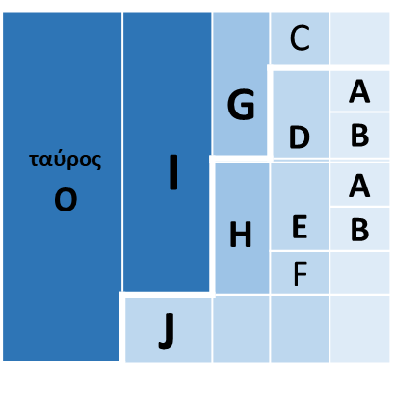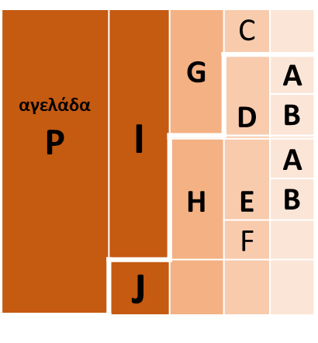

A B

D E

G H

I J

P O

X

Λύση:
Ο απόγονος της σύζευξης Ρ Χ Ο είναι απόγονος ομοθαλών (αμφιθαλών) αδερφών.
Υπάρχουν δύο κοινοί πρόγονοι : ο Ι και ο J. Συνεπώς οι διαδρομές είναι οι εξής δύο:
Με κοινό πρόγονο τον Ι : Χ-P-Ι-Ο-Χ =${\left(\frac{1}{2}\right)}^{3}×\left(1+F_{I}\right)$
Με κοινό πρόγονο τον J: Χ-P-J-O-X=${\left(\frac{1}{2}\right)}^{3}×\left(1+F_{J}\right)$
Όμως $F_{J}$=0 Και $F_{I}$= $[{\left(\frac{1}{2}\right)}^{5}×\left(1+F_{Α}\right)$]+$[ {\left(\frac{1}{2}\right)}^{5}×\left(1+F_{Β}\right)]$=
=0,03125 + 0,03125=0,0625
Επειδή με βάση τις διαθέσιμες πληροφορίες $F_{Α}$=0 και $F_{Β}$=0
Συνοψίζοντας
$F_{Χ}$= ${[\left(\frac{1}{2}\right)}^{3}×\left(1+F_{I}\right)]+[ {\left(\frac{1}{2}\right)}^{3}×\left(1+F_{J}\right)]$=
=${[\left(\frac{1}{2}\right)}^{3}×\left(1+0,0625\right)]+ {[\left(\frac{1}{2}\right)}^{3}×\left(1+0\right)]=$
$(0,125×1,0625)$+(0,125)=0,2578=0,258

Συμβουλεύουμε τον αγελαδοτρόφο να μη συζεύξει την αγελάδα Ρ και τον ταύρο Ο καθώς είναι αμφιθαλή αδέρφια. Στους απογόνους αυτής της σύζευξης με μεγάλη πιθανότητα μπορεί να υπάρχουν γονίδια ταυτόσημα από καταγωγή (περίπου 26%) συνεπώς η πιθανότητα έκφρασης ελαττωματικών γονιδίων στους απογόνους τους είναι πολύ αυξημένη

